Дискретная математика
Курсовая работа №2
Выполнил: Стрельбицкий Илья P3119
Описание задачи:
Для обеспечения электроэнергией загородного дома, который не подключен к общей электросети, используется топливный электрогенератор и солнечные панели. При увеличении выработки электроэнергии топливным генератором увеличивается расход топлива. Во включенном состоянии генератор всегда потребляет топливо, в выключенном нет. Для включения генератору требуется некоторое время, поэтому чтобы уменьшение освещённости не привело к нехватке энергии, он должен выключаться только при «запасе» освещённости.
Необходимо разработать контроллер для управления потреблением топлива генератором, чтобы при этом потребность в электричестве удовлетворялась полностью.
Входными данными будут являться потребление электричества, освещенность солнцем, а выходными потребление генератором топлива.
- Фазификация
Входные данные:
- Уровень потребления электричества {NE, SE, ME, LE, VLE} (%)
NE – Отсутствует потребление электричества
SE – Малое потребление
ME – Среднее потребление
LE – Высокое потребление
VLE – Максимальное потребление
- Уровень освещенности солнцем {NI, SI, MI, LI, VLI} (%)
NI – Отсутствует освещенность
SI – Малая освещённость
MI – Средняя освещенность
LI – Высокая освещенность
VLI – Максимальная освещенность (выше учитывать не имеет смысла)
Выходные данные:
- Уровень потребления топлива генератором {N, VS, S, M, L, VL} (л\час)
N – Потребление отсутствует (генератор выключен)
VS – Минимальное потребление (необходимо чтобы поддерживать генератор включенным)
S – Малое потребление
M – Среднее потребление
L – Высокое потребление
VL – Максимальное потребление
- Блок выработки решения
- Функция принадлежности для уровня потребления электричества:
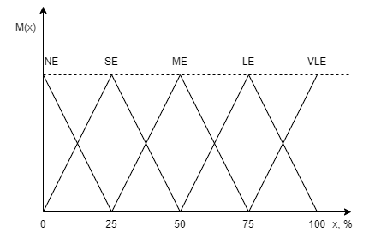
$M_{NE}\left(x\right)=\frac{25-x}{25}, 0≤x≤25$
$M_{SE}\left(x\right)=\left\{\begin{aligned}\frac{x}{25}, 0≤x≤25 \\ \frac{50-x}{25}, 25≤x≤50\end{aligned}\right.$
$M_{ME}\left(x\right)=\left\{\begin{aligned}\frac{x-25}{25}, 25≤x≤50 \\ \frac{75-x}{25}, 50≤x≤75\end{aligned}\right.$
$M_{LE}\left(x\right)=\left\{\begin{aligned}\frac{x-50}{25}, 50≤x≤75 \\ \frac{100-x}{25}, 75≤x≤100\end{aligned}\right.$
$M_{VLE}\left(x\right)=\frac{x-75}{25}, 75≤x≤100$
- Функция принадлежности для уровня освещенности солнцем:
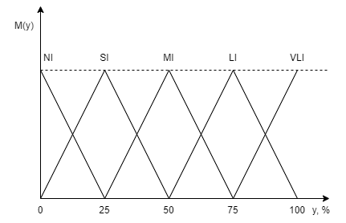
- Функция принадлежности для уровня запасов энергии в аккумуляторах:
$M_{NI}\left(y\right)=\frac{25-y}{25}, 0≤y≤25$
$M_{SI}\left(y\right)=\left\{\begin{aligned}\frac{y}{25}, 0≤y≤25 \\ \frac{50-y}{25}, 25≤y≤50\end{aligned}\right.$
$M_{MI}\left(y\right)=\left\{\begin{aligned}\frac{y-25}{25}, 25≤y≤50 \\ \frac{75-y}{25}, 50≤y≤75\end{aligned}\right.$
$M_{LI}\left(y\right)=\left\{\begin{aligned}\frac{y-50}{25}, 50≤y≤75 \\ \frac{100-y}{25}, 75≤y≤100\end{aligned}\right.$
$M_{VLI}\left(y\right)=\frac{y-75}{25}, 75≤y≤100$

- Функция принадлежности для уровня потребления топлива генератором
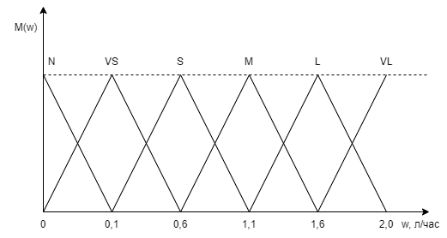
$M_{N}\left(z\right)=\frac{0.1-z}{0.1}, 0≤z≤0.1$
$M_{VS}\left(z\right)=\left\{\begin{aligned}\frac{z}{0.1}, 0≤z≤0.1 \\ \frac{0.6-z}{0.5}, 0.1≤z≤0.6\end{aligned}\right.$
$M_{S}\left(z\right)=\left\{\begin{aligned}\frac{z-0.1}{0.5}, 0.1≤z≤0.6 \\ \frac{1.1-z}{0.5}, 0.6≤z≤1.1\end{aligned}\right.$
$M_{M}\left(z\right)=\left\{\begin{aligned}\frac{z-0.6}{0.5}, 0.6≤z≤1.1 \\ \frac{1.6-z}{0.5}, 1.1≤z≤1.6\end{aligned}\right.$
$M_{L}\left(z\right)=\left\{\begin{aligned}\frac{z-1.1}{0.5}, 1.1≤z≤1.6 \\ \frac{2-z}{0.4}, 1.6≤z≤2\end{aligned}\right.$
$M_{VL}\left(z\right)=\frac{z-1.6}{0.4}, 1.6≤z≤2$
- Зададим базу правил:
x\y | NI | SI | MI | LI | VLI
NE | VS | N | N | N | N
SE | S | VS | N | N | N
ME | M | S | VS | N | N
LE | L | M | S | VS | N
VLE | VL | L | M | S | VS
- Произведем оценку правил:
Пусть уровень потребления электричества (x) будет равен 70%, а уровень
освещенности (y) равен 40%.
Оценим $M_{ME}\left(x\right)$ и $M_{LE}\left(x\right)$ для x=70
$M_{ME}\left(x\right)=\frac{75-70}{25}=\frac{1}{5}$
$M_{LE}\left(x\right)=\frac{70-50}{25}=\frac{4}{5}$
Оценим $M_{SI}\left(y\right)$ и $M_{MI}\left(y\right)$ для y=40
$M_{SI}\left(y\right)=\frac{50-40}{25}=\frac{2}{5}$
$M_{MI}\left(y\right)=\frac{40-25}{25}=\frac{3}{5}$
Решенные выше уравнения ведут к 4 правилам, которые нужно оценить:
- «Средний уровень потребления электричества» и «Малый уровень освещенности солнцем»
- «Средний уровень потребления электричества» и «Средний уровень освещенности солнцем»
- «Высокий уровень потребления электричества» и «Малый уровень освещенности солнцем»
- «Высокий уровень потребления электричества» и «Средний уровень освещенности солнцем»
Определим степень истинности условий для каждого правила:
- ${S_{1}=min⁡(M}_{ME}\left(70\right), M_{SI}\left(40\right))=\min\left(\frac{1}{5},\frac{2}{5}\right)=\frac{1}{5}$
- ${S_{2}=min⁡(M}_{ME}\left(70\right), M_{MI}\left(40\right))=\min\left(\frac{1}{5},\frac{3}{5}\right)=\frac{1}{5}$
- ${S_{3}=min⁡(M}_{LE}\left(70\right), M_{SI}\left(40\right))=\min\left(\frac{4}{5},\frac{2}{5}\right)=\frac{2}{5}$
- ${S_{4}=min⁡(M}_{LE}\left(70\right), M_{MI}\left(40\right))=\min\left(\frac{4}{5},\frac{3}{5}\right)=\frac{3}{5}$

 | G | $$M_{SI}\left(y\right)$$ | $$M_{MI}\left(y\right)$$
D | X | X | X
$$M_{ME}\left(x\right)$$ | X | $$\frac{1}{5}$$ | $$\frac{1}{5}$$
$$M_{LE}\left(x\right)$$ | X | $$\frac{2}{5}$$ | $$\frac{3}{5}$$

 | G | $$M_{SI}\left(y\right)$$ | $$M_{MI}\left(y\right)$$
D | X | X | X
$$M_{ME}\left(x\right)$$ | X | S | VS
$$M_{LE}\left(x\right)$$ | X | M | S

- Дефазификация
Найдем максимальную степень истинности условий:
$m=\max\left(S_{1}, S_{2}, S_{3}, S_{4}\right)=max\left(\frac{1}{5},\frac{1}{5},\frac{2}{5}, \frac{3}{5}\right)=\frac{3}{5}$
Вычислим итоговое значение:
$M_{m}\left(z\right)=\frac{z-0.1}{0.5}$ и $M_{m}\left(z\right)=\frac{1.1-z}{0.5}$
$\frac{3}{5}=\frac{z-0.1}{0.5}$ и $\frac{3}{5}=\frac{1.1-z}{0.5}$
$z=\frac{2}{5}$ и $z=\frac{4}{5}$
$z^{*}=\frac{\frac{2}{5}+\frac{4}{5}}{2}=0.6 л/час$

